**PROJECTE 4**

**ANIMALS**

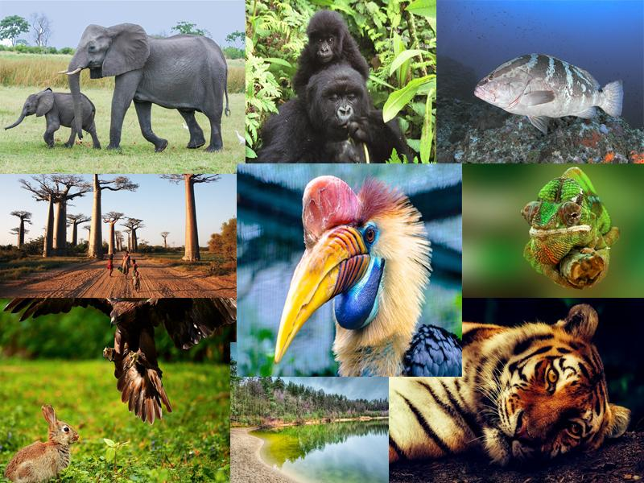

Alumne/a ..................................................................................

**Data màxima d'entrega: 29 de maig**

**Data de retorn dels mestres** (treball avaluat): 12 de juny

**Projecte interdisciplinari 4**

4t de primària

Curs 2019-2020

**El nostre animal**

**En aquest projecte haureu d’escollir un animal, i fer tot un seguit d’activitats relacionades només amb el vostre animal.**

**Penseu en escollir un animal fàcil i no massa difícil, per fer més fàcil la recerca d’informació.**

**CATALÀ:**

Fer una descripció, amb les vostres paraules, de l’animal escollit explicant les seves característiques: Vertebrat o invertebrat, tipus alimentació, hàbitat...el perquè heu escollit aquest animal ( 5-8 línies aprox.)

**CASTELLÀ**

**FÁBULA DE LA LIEBRE Y LA TORTUGA.**

La liebre era bien conocida entre el resto de los animales. Se pasaba el día entero corriendo de un lado a otro. Si no estabas muy atento, puede que no llegarás a ver más que el polvo del camino a su paso.

La tortuga, sin embargo, caminaba siempre lenta. Todos le decían – cuidado tortuga, que a ese paso se va a hacer de noche.

La liebre era la que más se burlaba de la tortuga – ¡Vamos tortuga, no corras tanto que te vas a cansar! – repetía entre risas.

Como cada mañana, la tortuga salió de su casa para hacer algunos recados.

En esto que se encontró a la liebre, corriendo de un lado a otro sin saber muy bien hacia dónde iba.

– Tortuga, quítate del camino que vas muy lenta. – gritó la liebre antes de adelantarla a la velocidad del rayo.

La tortuga ya estaba cansada de que la liebre fuese tan grosera y se burlarse de ella, así que, ni corta ni perezosa, hizo una propuesta sorprendente a la liebre.

– Si soy tan lenta, no te importará hacer una carrera conmigo, ¿verdad? – preguntó la tortuga.

– ¿Quiénes?, ¿tú y yo? – Contestó la liebre entre burlas.

– Sí, estoy segura de que te ganaría – respondió la tortuga muy segura de sí misma.

– ¿Tú vas a ganarme a mí? – se carcajeaba la liebre. – Sí, claro que acepto. Será la apuesta más fácil de ganar de toda mi vida.

– Bien, dejemos nuestras apuestas bajo el árbol y decidamos cuál va a ser el recorrido y dónde estarán la salida y la meta. -Dijo la liebre.

Y así lo hicieron. La expectación era tan grande que los demás animales se acercaron para ver la competición y, de paso, apostar por la liebre, pues todos pensaban que la tortuga no tenía nada que hacer.

La golondrina se colocó junto a los contrincantes y dio la salida – ¡Preparados, listos, ya! –

La tortuga arrancó con su paso lento, pero seguro.

Sin embargo, la liebre era tan engreída que no se movió de la línea de salida – te dejaré ventaja para no abusar – se reía.

Pasado un buen rato, la liebre comenzó a correr y, pronto, había alcanzado a la tortuga. – ¡Adiós señora! –

Cuando la liebre vio que había conseguido una gran ventaja sobre la tortuga, decidió sentarse bajo la sombra de un árbol a descansar.

No podría decir cuánto tiempo durmió la liebre, pero cuando despertó y alzó la mirada pudo ver a la tortuga que ya estaba llegando a la meta.

La liebre corrió todo lo que pudo, pero de nada le sirvió y fue la tortuga la que ganó la carrera.

Todos los animales aplaudieron el esfuerzo y la perseverancia de la tortuga y la liebre aprendió una gran lección.

No está bien burlarse de los demás, pues el camino hasta la meta puede darte muchas sorpresas.

**FIN**

**AUTORA. Beatriz de las Heras García**

**PREGUNTAS DE COMPRENSIÓN LECTORA.**

1. ¿Qué hacía durante todo el día la liebre?
2. ¿Cómo caminaba la tortuga?
3. ¿Qué hacía la liebre cuando veía a la tortuga?
4. ¿Qué propuso la tortuga a la liebre?
5. Ordena los acontecimientos de esta fábula poniendo números.
   * + La golondrina dio la salida.
     + La tortuga salió de su casa para hacer unos recados.
     + La tortuga propuso a la liebre hacer una carrera.
     + La liebre adelantó a la tortuga y se echó a descansar.
     + La liebre dejó ventaja a la tortuga.
     + La tortuga ganó la carrera.

**TUTORÍA**

1- Teniendo en cuenta la fábula de la liebre y la tortuga ¿crees que la liebre se hubiera merecido ganar? **Marca la respuesta correcta**

a) Sí, porque en realidad la liebre era mucho más rápida. Simplemente se despistó.

b) No, porque siempre se estaba burlando de la tortuga

c) No, la liebre no se esforzó y la tortuga sí. La tortuga no era la más rápida, pero no dejó de intentar ganar la carrera hasta conseguirlo.

2- Cuando no consigues ganar una carrera o cualquier otro juego ¿cómo te sientes?

a) Enfadado, muchos han hecho trampa y yo no tenía mi mejor día.

b) Satisfecho por el esfuerzo y con ganas de volver a intentarlo.

c) No me gustan las carreras, no se me dan bien, prefiero no intentarlo.

3. Crees que es importante equivocarte para aprender? Responde con tus palabras.

**MEDI SOCIAL I MEDI NATURAL**

* Busqueu per internet el país d’origen del vostre animal:
* Completa aquesta fitxa

|  |  |  |
| --- | --- | --- |
| Nom de l’animal: | Nom científic de l’animal: | Salvatge o domèstic? |
| Tipus d’alimentació:  (Carnívors, herbívors, omnívors) | Tipus de respiració: | Tipus de pell: plomes, escates... |
| Com es desplacen?  ( per terra, per aigua o per aire) |

Completeu aquest quadre, buscant per internet les següents paraules i escrivint les definicions.

|  |
| --- |
| **Tipus d’alimentació** |
| **Carnívors:** |
| **Herbívors:** |
| **Omnívors:** |
| **La respiració dels animals pot ser** |
| **Pulmonar:** |
| **Branquial:** |
| **Cutània:** |
| **Traqueal:** |
| **Tipus de reproducció** |
| **Vivípars:** |
| **Ovípars:** |
| **Ovivípars:** |

**MATEMÀTIQUES**

1. Un comerciant ha comprat, a un granger de gallines, dues caixes d’ous de 2.125 ous una i 1.535 ous l’altra. Ha venut en tres dies 325, 527 i 639 ous.

Quants ous queden per vendre?

Dades Operacions Resultat

2. Per transportar 2139 ovelles del Pirineu a la costa Brava, per passar-hi l’hivern, han utilitzat 23 vagons de tren. Quantes ovelles van a cada vagó?

Dades Operació Resultat

##### 3. Tres germans estalvien 90 € un, 80 € l’altre i 85 € el tercer, per comprar entre els tres un gos de 245 €. Quants diners els sobra?

Dades Operacions Resultat

4. La Joana reparteix la seva col·lecció de 435 cromos d’animals entre els seus tres cosins a parts iguals. Quants cromos rep cada un?

Dades Operació Resultat

5. En una botiga d’animals hi havia ahir 83 peixos exòtics i se’n van vendre 42. Avui s’ha rebut una comanda de 50 peixos exòtics i se n’han venut 38. Quants peixos queden?

Dades Operacions Resultats

Feina opcional

Imagina’t que ets un veterinari, que a més a més dels animals també gaudeixes amb les matemàtiques. Que et sembla aquesta pàgina web?

<https://www.orientacionandujar.es/2014/06/10/coleccion-de-problemas-para-4o-de-primaria-en-pdf-e-interactivos-ideales-para-pdi/>

**ANGLÈS:**

* 1. **Click the link:**
* <https://www.liveworksheets.com/pu1087sv>
* <https://www.liveworksheets.com/is162143nr>
  1. **Complete the worksheets** (Completa les fitxes)
  2. **Click finish!** (Clica finalitzar)
  3. **What do you want to do? Email my answers to my teacher**

(Què vols fer? Enviar les respostes a la meva mestra - clica aquesta opció)

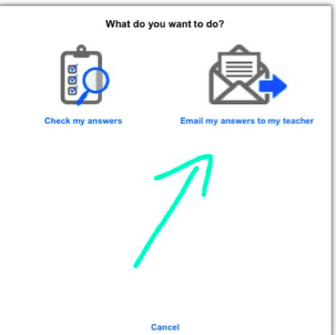

* 1. **Send it to me by email:** [**anna.cantueso@providencia.cat**](mailto:anna.cantueso@providencia.cat)

Optional task: English -> Take a photo with your favourite animal

<https://www.youtube.com/watch?v=VjZ4pHUKnow>

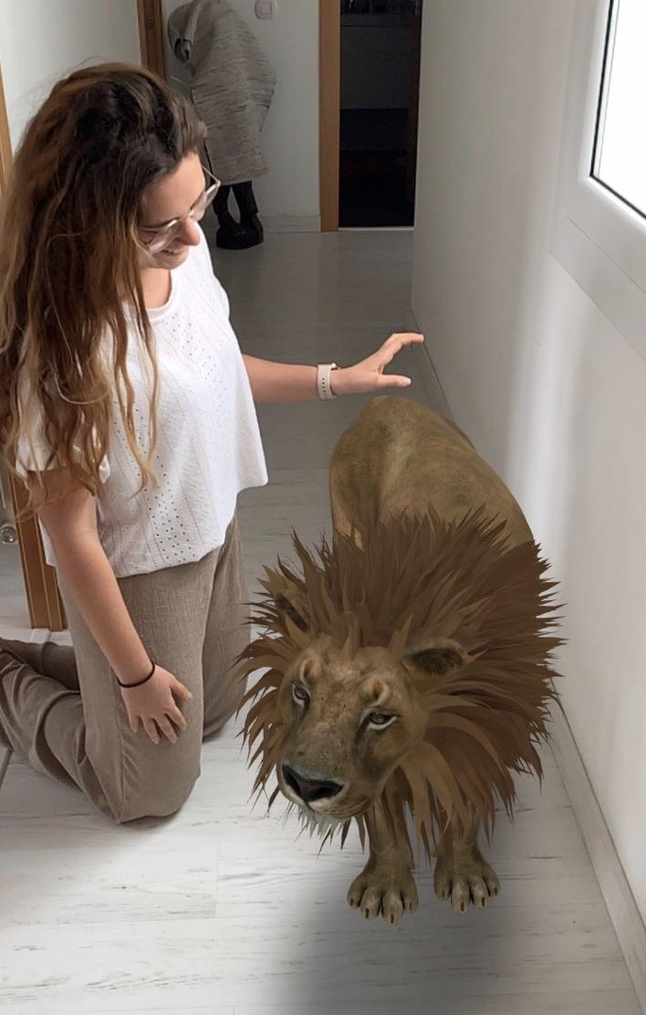

**I have a lion at home!**

**PLÀSTICA:**

Dibuixeu el vostre animal.

**EDUCACIÓ FÍSICA:**

Grava’t o fes-te una foto imitant el teu animal, com es desplaça, quin soroll fa, com menja... i comparteix-la (ho pots adjuntar aquí o en el correu).

**RELIGIÓ**Hi ha un passatge a la Bíblia molt famós que hi participen molts animals. Segur que ja sabeu de quin estic parlant, però si necessiteu ajuda ho haureu de buscar a [www.biblia.com](http://www.biblia.com) i posar: **Gn 6-11** al buscador que hi ha. Quina

Explica en 3 línies màxim, què en penses de tota aquesta història que acabes de llegir.

**Conclusions personals**

Aquest espai és perquè **expresis lliurement** el que t'ha semblat el projecte, la teva opinió, et demano que siguis sincer/a i clar. **D'aquesta part no en posarem nota** i et pots allargar tant com vulguis, fes-ho per escrit o penja un vídeo, el que més t'agradi i et resulti còmode.

**Indicacions:**

- El projecte està en format Word per a que s'hi pugui escriure i afegir-hi imatges en el mateix document. Aneu fent les activitats en aquest mateix document. El vídeo gravat l'haureu d'adjuntar al correu on m'envieu el projecte acabat.

- Quan hàgiu acabat el projecte, guardeu el document així:

**Projecte 4 – (Nom i Cognom de l’alumne/a)**

P.ex.: Projecte 2 – Luis Cepeda

- A continuació, envieu-me el projecte al meu correu electrònic:

**pilar.guirao**[**@providencia.cat**](mailto:ingrid.roura@providencia.cat)

*Important: Si algú no disposa d’ordinador, el pot fer a mà, en un full, fer-hi foto amb el mòbil i enviar-m’ho també al mateix correu electrònic.*

**Avaluació del projecte**

L'avaluació del projecte la farà el tutor juntament amb cada mestre/a de cada àrea, el **12 de juny rebràs una nota** que, juntament amb la resta de projectes, et valdrà pel 3r trimestre.

**Criteris d'avaluació d'aquest projecte**:

* Competència Personal i Social (30%)

Té autonomia personal per treballar sol/a

Mostra interès i participa en el treball

* Activitats (40%)

Presenta les feines corregides, netes, entenedores...

Assoleix els continguts de la matèria

* Competència Digital (30%)

Presenta les tasques en formats adequats

És capaç d'utilitzar diferents recursos digitals

|  |  |  |
| --- | --- | --- |
| **Àrea / Competència** | **Valoració** | **Observacions** |
| **Tutoria** |  |  |
| **Educació Física** |  |  |
| **Educació Visual i plàstica (T. d'arts escèniques)** |  |  |
| **Educació Musical i Dansa** |  |  |
| **Coneixement del Medi Natural** |  |  |
| **Coneixement del Medi Social** |  |  |
| **Religió** |  |  |
| **Llengua Catalana**  **(T. bon escriptor i lector)** |  |  |
| **Llengua Castellana** |  |  |
| **Llengua Anglesa**  **(T. Speaking)** |  |  |
| **Matemàtiques**  **(T. EntusiasMat)** |  |  |
| **Global Matèries** |  |  |
| **Competència Personal i Social** |  |  |
| **Competència Digital** |  |  |
| **Global Projecte 4** |  |  |